МИНИСТЕРСТВО НАУКИ И ВЫСШЕГО ОБРАЗОВАНИЯ
РОССИЙСКОЙ ФЕДЕРАЦИИ

ОТЧЕТ
по лабораторной работе № 1
по дисциплине «Структуры и алгоритмы»
Вариант 4

Выполнил: студент гр. ФИТ-241
Трофимов М. О.

Проверил: Дуванов И. О.

2026

Задание 1
Функция находит все простые числа от 1 до n (1 тоже попадает в результат). Для каждого числа перебираются делители от 2 до i-1, пока не найдется хотя бы один.
Сложность: O(N²).
import time
import timeit
import matplotlib.pyplot as plt

def foo(n):
res = []
for i in range(1, n + 1):
divisors = 0
j = 2
while j < i and divisors == 0:
if i % j == 0:
divisors += 1
j += 1
if divisors == 0:
res.append(i)
return res

print(foo(30))

sizes = list(range(100, 3001, 200))
times = []
for n in sizes:
start = time.perf_counter()
foo(n)
times.append(time.perf_counter() - start)

plt.plot(sizes, times, marker='o')
plt.xlabel('N')
plt.ylabel('время, с')
plt.title('Задание 1. foo(n)')
plt.grid(True)
plt.show()
Результат: [1, 2, 3, 5, 7, 11, 13, 17, 19, 23, 29]
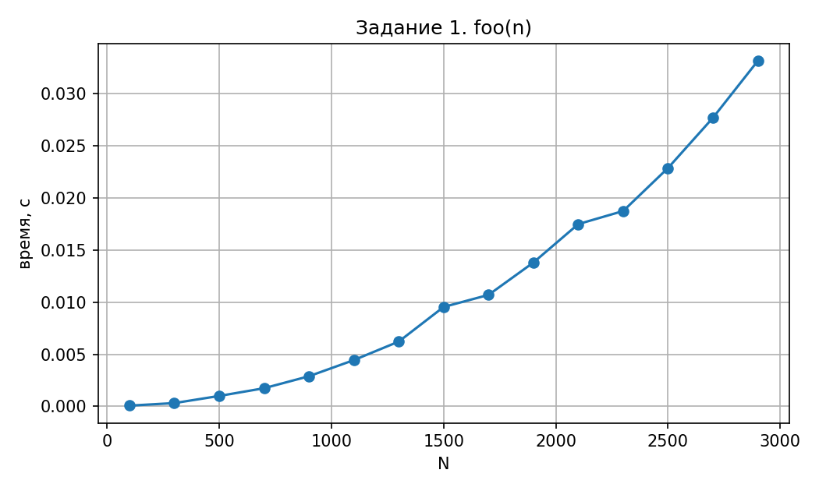
Рисунок 1 – Время работы foo(n)
Время растет по параболе, что соответствует O(N²).
Задание 2
Проверка строки на палиндром: циклом с двух концов и через срез s[::-1]. Сложность обоих способов O(N).
def is_palindrome_loop(s):
left = 0
right = len(s) - 1
while left < right:
if s[left] != s[right]:
return False
left += 1
right -= 1
return True

def is_palindrome_slice(s):
return s == s[::-1]

def make_string(n):
half = 'a' * (n // 2)
if n % 2 == 0:
return half + half[::-1]
return half + 'b' + half[::-1]

sizes = list(range(1000, 200001, 10000))
times_loop = []
times_slice = []
for n in sizes:
s = make_string(n)
start = time.perf_counter()
is_palindrome_loop(s)
times_loop.append(time.perf_counter() - start)
start = time.perf_counter()
is_palindrome_slice(s)
times_slice.append(time.perf_counter() - start)

plt.plot(sizes, times_loop, marker='o', label='цикл')
plt.plot(sizes, times_slice, marker='o', label='срез s[::-1]')
plt.legend()
plt.grid(True)
plt.show()
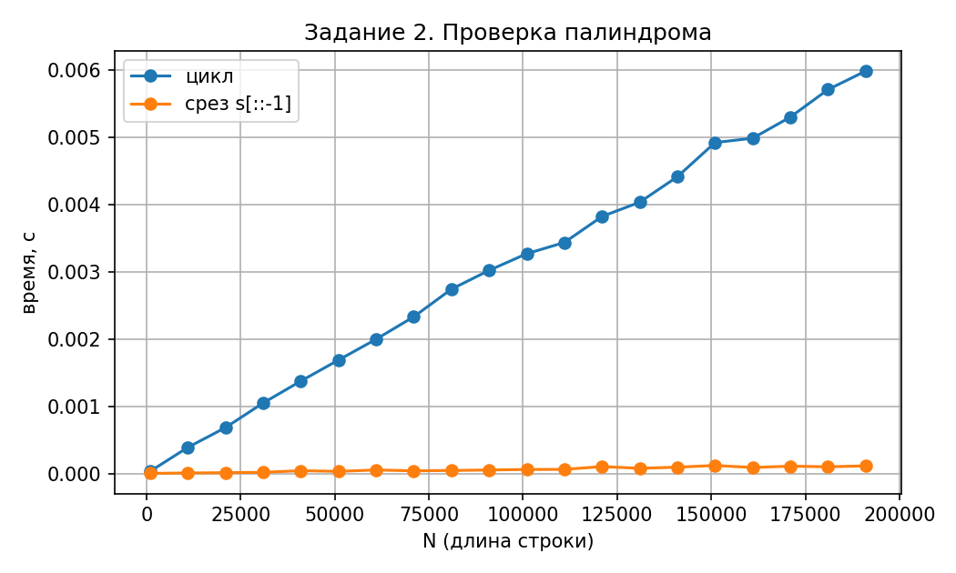
Рисунок 2 – Проверка палиндрома
Оба графика линейные, срез работает быстрее, так как выполняется внутри Python на C.
Задание 3
N² – N – 10 = 4N + 40, N² – 5N – 50 = 0.
a, b, c = 1, -5, -50
d = b ** 2 - 4 * a * c
n1 = (-b + d ** 0.5) / (2 * a)
n2 = (-b - d ** 0.5) / (2 * a)
print(d, n1, n2)
D = 225, N₁ = 10, N₂ = –5. Размер массива не может быть отрицательным, поэтому N = 10.
Задание 4
del для списка – O(N) (элементы сдвигаются), для словаря – O(1).
sizes = list(range(10000, 200001, 10000))
times_list = []
times_dict = []
for n in sizes:
lst = list(range(n))
start = time.perf_counter()
for i in range(100):
del lst[0]
times_list.append(time.perf_counter() - start)

d = {i: i for i in range(n)}
start = time.perf_counter()
for i in range(100):
del d[i]
times_dict.append(time.perf_counter() - start)

plt.plot(sizes, times_list, marker='o', label='список')
plt.plot(sizes, times_dict, marker='o', label='словарь')
plt.legend()
plt.grid(True)
plt.show()
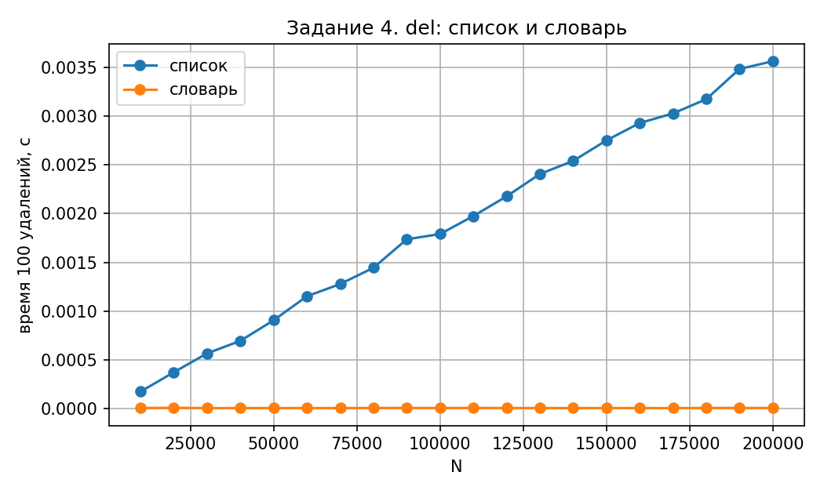
Рисунок 3 – Сравнение del для списка и словаря
Время удаления из списка растет линейно, из словаря почти не меняется.
Задание 5
in для списка – O(N) (перебор), для множества – O(1).
sizes = list(range(10000, 200001, 10000))
times_list = []
times_set = []
for n in sizes:
lst = list(range(n))
st = set(lst)
t1 = timeit.timeit(lambda: -1 in lst, number=100)
t2 = timeit.timeit(lambda: -1 in st, number=100)
times_list.append(t1)
times_set.append(t2)

plt.plot(sizes, times_list, marker='o', label='список')
plt.plot(sizes, times_set, marker='o', label='множество')
plt.legend()
plt.grid(True)
plt.show()
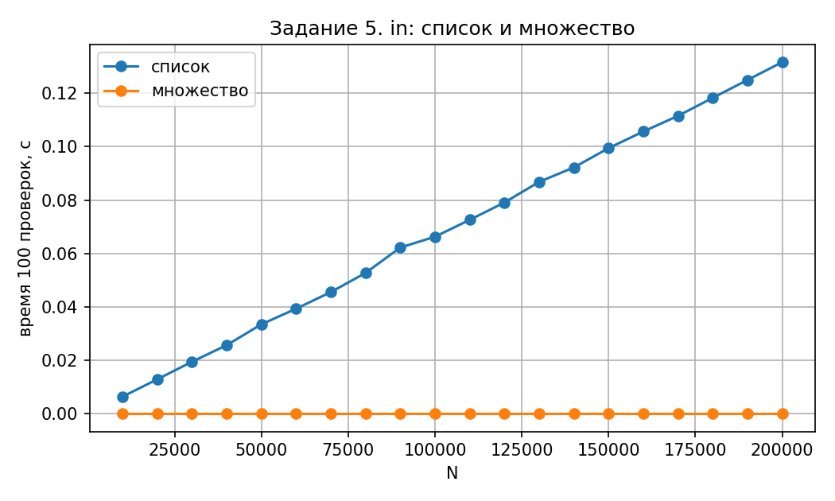
Рисунок 4 – Сравнение in для списка и множества
Для списка время растет линейно, для множества остается почти постоянным.
Вывод
В работе оценили сложность алгоритмов и проверили ее на графиках. Словари и множества работают быстрее списков при удалении и поиске элементов.

Ссылка на репозиторий: https://github.com/wh076/lab_AlgoritmObrobotkiPython

